Prihod na Poljsko, 13. 5. 2018
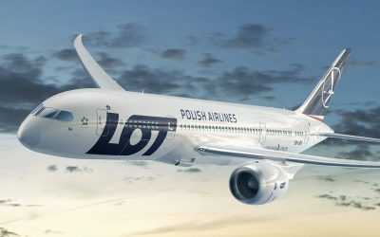Z minibusom smo se odpeljali iz Dolenjskih Toplic. Pot je potekala mirno in brez prekinitev. Peljali smo se do Ljubljanskega letališča Janeza Pučnika. Na letališču smo čakali kar nekaj časa, saj smo bili zgodnji. Preden smo oddali prtljago, smo morali pospraviti vso hrano in pijačo zaradi varnostnih razlogov. Leteli smo s Polish Airlines, ki se mi je zdela zelo dobra letalska družba, saj so nam ponujali hrano in pijačo, sedeži pa so bili zelo mehki. Ko smo prispeli, nas je sprejel brat poljske učiteljice, ki nas je pospremil do avtobusa, s katerim smo se odpeljali do gostujoče šole v Leczni. Vožnja je trajala kar dolgo, približno tri ure. Opolnoči smo prispeli pred gostujočo šolo, i so nas sprejeli gostujoči starši in učenci.
Gal Dular, 8. a

Ponedeljek, 14. 5. 2018
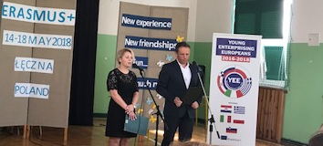V ponedeljek, 14. 5. 2018, smo se ob 9.10 zbrali v šoli. Učenci in učitelji so za nas pripravili sprejem, kjer se je vsaka šola predstavila s kratkim filmčkom. Nato smo obiskali mestno hišo, kjer nam je župan Leczne predstavil kraj in njegovo zgodovino. Pogostili so nas tudi z dobrotami. Kosilo smo imeli v šolski jedilnici. Hrana je bila zelo dobra. Razkazali so nam šolo. Po ogledu smo imeli prosti čas. Igrali smo se razne igre, kot so odbojka, nogomet, bilijard …
Popoldne smo odšli v podjetje, kjer izdelujejo testenine. Ogledali smo si celo proizvodnjo. Bilo je zelo zanimivo. Po ogledu smo se odpeljali k turistični točki, z več kot šestdesetimi jezeri. V adrenalinskem parku, smo se preizkusili na različnih poligonih. Ob 20.00 smo odšli nazaj proti šoli in nato z gostitelji domov.
Sara Šušak, 9. a

Torek, 15. 5. 2018
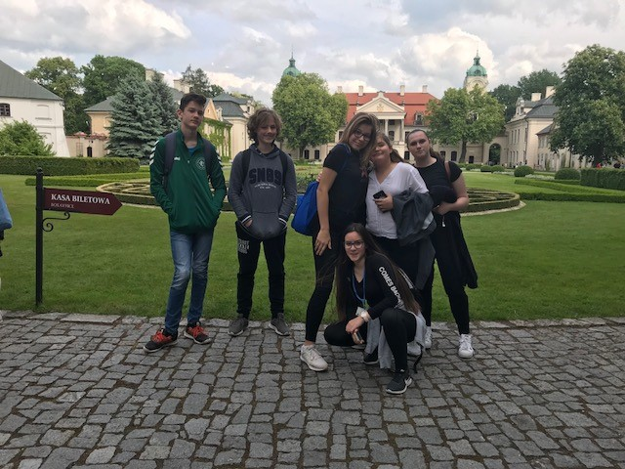Danes, 15. 5. 2018, smo se ob osmi uri zbrali pred šolo. Odpeljali smo se v Lublin, kjer smo se udeležili predavanj na univerzi znanosti. Predstavili so nam njihova področja študija ter predavanje o podjetništvu. Ogledali smo si tudi univerzitetno knjižnico. Po ogledu smo se z avtobusom odpravili v stari del mesta Lublin, kjer smo imeli kosilo. Povedali so nam, da so pod mestom predori, ker je mesto nekoč pogorelo. Po kosilu smo se odpeljali v kraj Kozlowka, kjer smo si ogledali dvorec v katerem je prebivala rodbina Zamoyski. Izvedeli smo tudi veliko novega o zgodovini Poljske. Pred dvorcem se razprostira tudi prekrasen vrt. Po ogledu smo se odpravili proti Leczni. Dan je bil zelo zanimiv in poučen.
Lea Zamida, 9. a

Sreda, 16. 5. 2018
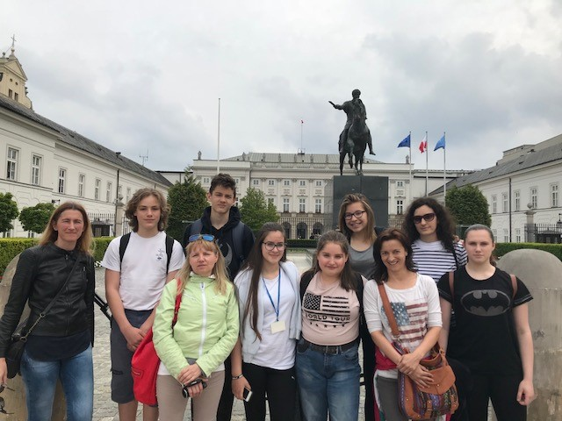Naše pustolovščine so se pričele ob 6.00 zjutraj, ko smo se odpravili na pet-urno pot do Varšave.
Med vožnjo smo imeli večji postanek za preteg nog, hrano in WC. V prestolnico smo prispeli ob 11.00 in se takoj odpravili na delavnice v Muzej zgodovine, kjer smo se pogovarjali o fizičnem in karakternem zgledu poslovneža. Preizkusili so tudi našo ustvarjalnost, ko so nam dodelili nalogo, da v 10 minutah ustvarimo svoje podjetje.
Za tem smo se peš odpravili do prekrasne restavracije kjer smo jedli tradicionalno poljsko hrano.
S polnimi želodci smo prispeli v Poljsko Nacionalno Banko in si tam ogledali zgodovino bančništva na Poljskem ter arhiv njenega denarja.Naš vodič nam je skozi celotno sprehajanje po mestu razlagal ob pomenu poljske kulture, o njenem nastanku in življenju ljudi v prejšnjih generacijah.
Domov smo polni novega znanja in lepih spominov prišli ob 11.00.
Urška Šenica, 9. a

Četrtek, 17. 5. 2018
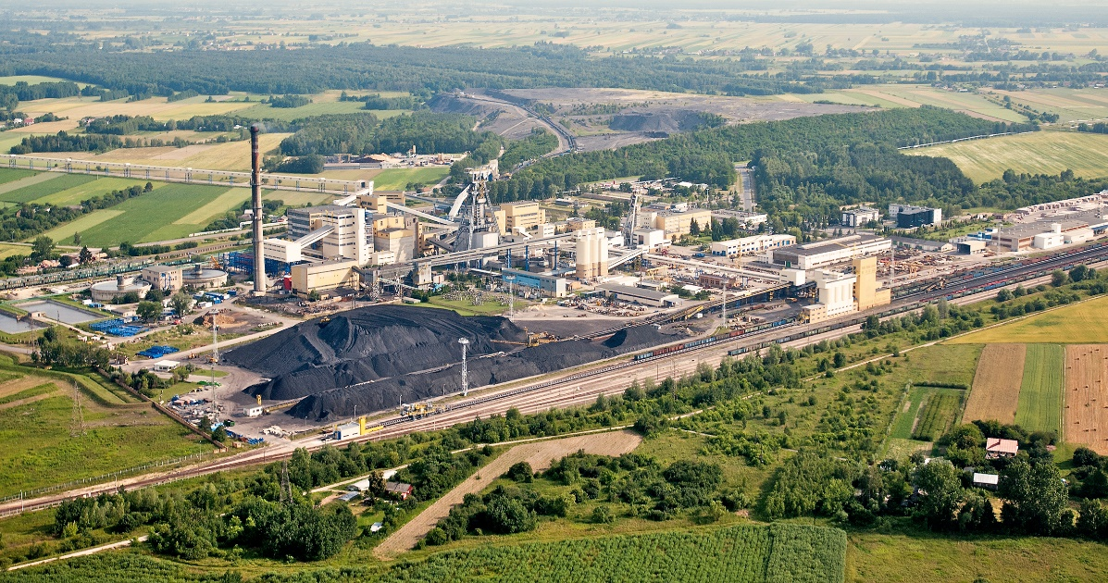Zjutraj smo se zbrali pred šolsko stavbo in se odpeljali na ogled rudnika premoga Bogdanka. Rudnik je najbolj donosen rudnik na Poljskem in zaposluje več tisoč ljudi. Ogled je bil zelo zanimiv. Po ogledu smo se vrnili v šolo, kjer smo imeli delavnice kreativnosti in komunikacije. Po tem smo imeli prosti čas in smo se družili z vrstniki iz drugih držav. Pozno popoldan smo se vrnili v šolo in pripravili mize za bazar. Hkrati pa je potekala prireditev v šolski telovadnici z naslovom Jaz imam talent. Prireditev je bila zelo zanimiva, prodaja izdelkov pa uspešna.
Lara Kump, 9. a

Petek, 18. 5. 2018
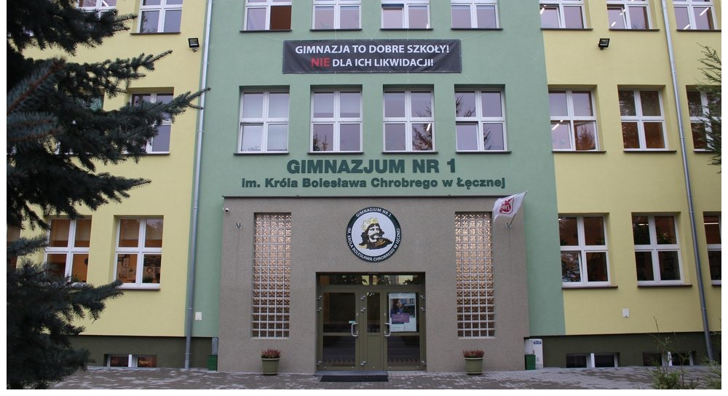S programom smo v petek, 18. 5. 2018, začeli pozneje, kot druge dni v tednu. Ko smo se prebudili, uredili in se psihično pripravili na naš zadnji dan v družbi prijateljev, s katerimi smo se skozi teden zelo zbližali in se na koncu od njih tudi za dolgo poslovili. Ko sva z mojim gostiteljem vstopila v šolo sva bila rahlo zmedena, saj nisva vedela ne kam, ne kako. Po nekaj minutah sva bila informirana kam in kaj bomo tam počeli. Sprva smo se vsi odpravili v sobo v nižjem nadstropju, da ne bi motili pouka v drugih učilnicah, ker smo bili tam še v času pouka. Ko je zvonec odzvonil odmor smo se odpravili do učilnic, v katerih smo se učili umetnosti podjetništva. Bili smo razdeljenih v več naključnih skupin, sestavljenih iz gostov in njihovih gostiteljev. V skupini, v kateri sva sodelovala jaz in moj gostitelj smo se pomerili v (podjetniški) igri Kahoota. Igrali smo gost in gostitelj proti ostalim parom gosta in gostitelja. Najina skupinica je zmagala vendar smo bili vsi zelo dobri. Po tej zabavni učni uri smo se skupaj odpravili v manjšo športno dvorano v kateri je potekala zaključna prireditev. Na tej smo se zopet sprehodili po "poti" ki smo jo prehodili na Erasmus+ projektu in se z veseljem spomnili trenutkov, ki smo jih preživeli skupaj ter si ogledali, kaj so počeli tisti, ki so šli na to "pot" pred nami. Nato so nam izvrstni igralci, ki so bili člani projekta zaigrali igro in nas še oni poučili o tem, kaj je pomembno za uspeh v življenju. Izvedeli smo, da za to nista pomembna le denar in slava, vendar, da je pomembna tudi sreča, ljubezen, nove izkušnje in drugo. Po skeču smo nadaljevali s programom in na koncu smo tudi prejeli darilce, ki je vsebovalo platneno vrečko, kemični svinčnik ter Erasmus+ majico. Po tem smo se podpisali na majice svojih novih prijateljev. <Presenetili so nas tudi s torto, ki je bila odlična. Ko je naš čas za podpisovanje potekel, smo se le še vsi objeli in odpravili nazaj "domov". V petek popoldne smo se v družbi svojih prijateljev odpravili v mesto Lublin. Dan je bil zelo zanimiv.
Maks Umek, 8. b

Sobota, 19. 5. 2018
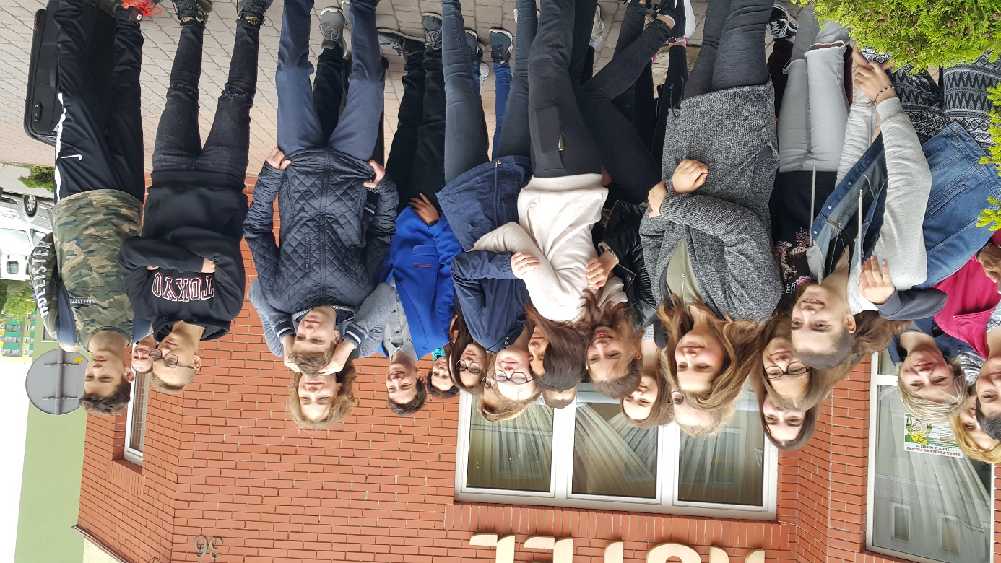Ob 9. 00 zjutraj smo se zbrali pri hotelu in se morali posloviti od svojih gostiteljev in prijateljev. V prtljažniku minibusa ni bilo dosti prostora, zato smo morali nekateri imeti prtljago kar v notranjosti. Čeprav je bil minibus, je bil zelo udoben. Pot od gostujoče šole do letališča v Varšavi je bila kar dolga, ker gradijo novo avtocesto in je promet oviran. Med vožnjo nismo imeli težav in na letališče smo prispeli varno. Po oddaji prtljage in varnostnem pregledu smo se čez nekaj časa vkrcali v letalo in odleteli proti Ljubljani. Ko smo prispeli na Ljubljansko letališče, nas je tam že čakal minibus. Pripeljal nas je pred šolo in ko smo se poslovili drug od drugega, smo šli domov. Skupaj smo, kljub slabemu vremenu, preživeli nepozaben teden.
Gal Dular, 8. a

